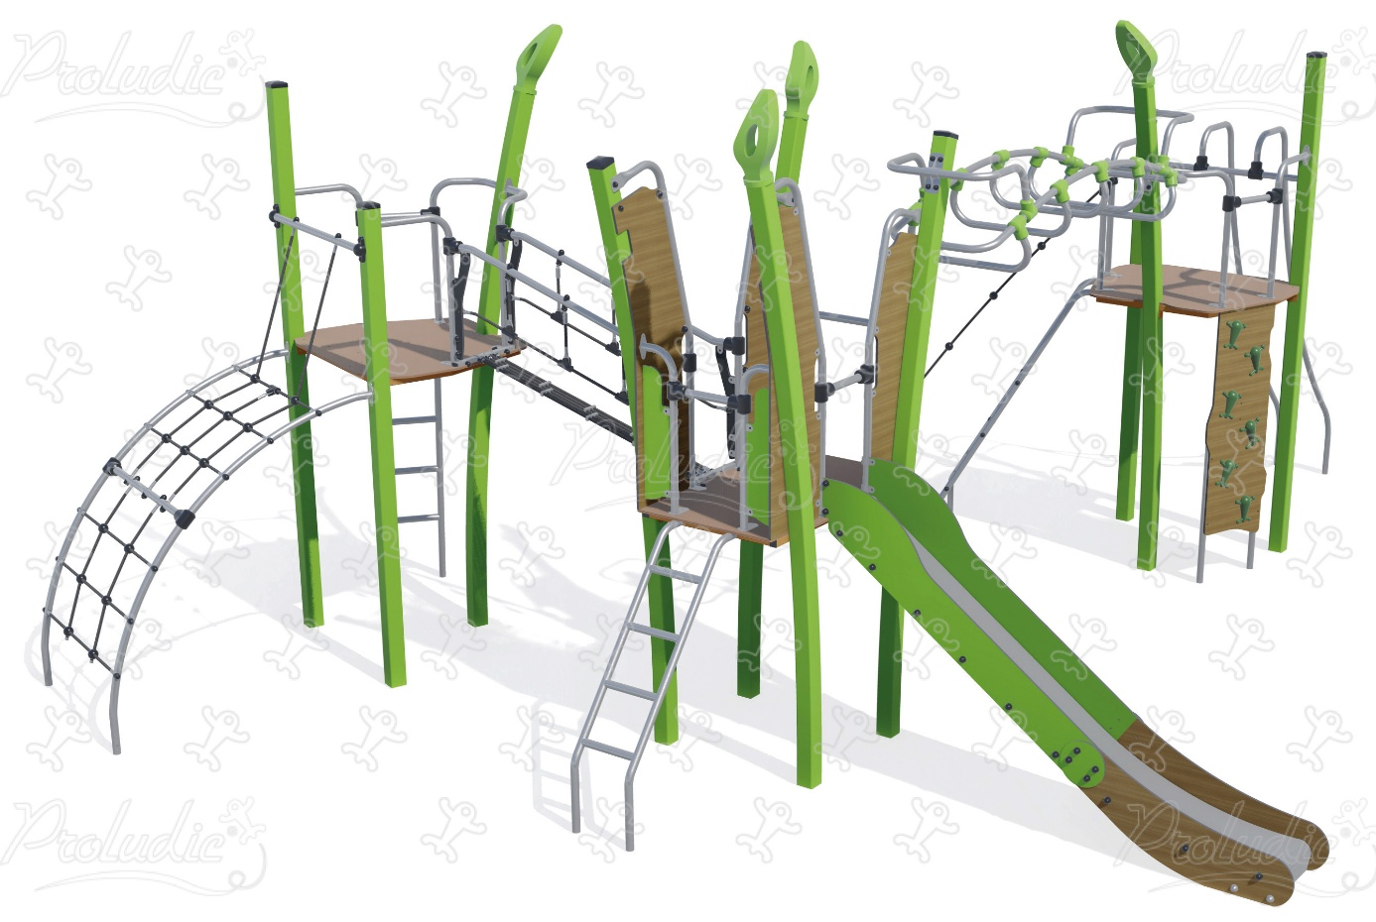
L’APE propose d’installer :
- Une structure complète comme la photo ci-dessus ;
- Ou au moins un parcours d’équilibre et une araignée pour l’escalade permettant d’accueillir plusieurs enfants à la fois.

